**Жуковский Павел Сергеевич, 3 курс, 12 группа (подгруппа КТС)**

**Часть 1**

*Вопрос 1. Уже работаете или еще нет (собираетесь работать в IT, или поняли, что это не ваше).*

Если мы говорим про официальное трудоустройство в той или иной IT-компании, то в таких рамках мне ещё работать не приходилось, но я собираюсь устроиться на что-то подобное… Не сказал бы, что это не моё.

*Вопрос 2. Какой язык программирования используете (лучше всего знаете и/или какой больше нравится или хотите изучить).*

Вообще, я хорошо владею несколькими языками. Достаточно хорошо знаю C/C++, C#, Java и, несмотря на то, что его нам почти не преподавали, я подучил Python. Чаще всего в последнее время мне удобен именно Python, т.к. в нём есть удобный GUI, и все необходимые библиотеки. Мои любимчики – это C++ и Python. Первый мне нравится за свою скорость (именно с этим языком и его контейнерами STL удобно решать задачи различной сложности за минимальный промежуток времени). Второй сам по себе очень удобный и универсальный. В школе я затрагивал Pascal ABC, на 2-ом курсе затрагивал языки Swift и Objective C. Их тоже немножко знаю. Пожалуй, я бы хотел больше изучить либо Python, либо C++, смотря что придётся разрабатывать.

*Вопрос 3. Какой вид ПО предпочитаете (сайты, мобильные приложения, десктопные приложения).*

Чаще всего я сижу за персональным компьютером, так что очень часто имею дело с десктопными приложениями (теми же играми), ну и с сайтами, без них никуда, они везде есть. Мобильные приложения – их я в общем-то тоже использую на своём телефоне, а на 2-ом курсе нам приходилось даже разрабатывать подобные под операционную систему iOS, но мне как-то больше нравится разрабатывать десктопные приложения и сайты, т.е. то ПО, с которым работают в основном на компьютерах.

*Вопрос 4. Чему хотели бы научиться, чего ждете от спецкурса. Или «поставьте мне зачет», я ничего не хочу.*

На самом деле редко в университете можно найти что-то действительно полезное, но я надеюсь, что с этого спецкурса мне удастся подчерпнуть хоть что-то полезное для себя, что-то, что реально можно применить на практике, на чём можно было бы заработать. Я точно не знаю, какой язык программирования мне изучать детальнее остальных и какие приложения мне придётся разрабатывать в будущем, поэтому надеюсь, что после этого спецкурса мне станет виднее, чем вообще заниматься дальше…

**Часть 2**

*5. На вашем языке программирования (на любом, хоть в консоли Google Chrome) выполните следующий код:*

*а) объявите две переменные с плавающей точкой (4-х байтные) num1 и num2.*

*Присвойте им значения 123456789.1 и 123456787.1.*

*Вычислите разность diff=num1-num2 и пришлите скриншот (фото) ответа.*

*б) То же самое для чисел double (8 байт): 87654321098765432.1 и 87654321098765431.1*

*Если вы не знаете, что такое 4-х байтные и 8-байтные числа с плавающей точкой, или в вашем языке такого нет/вы не знаете как, то вычислите разность чисел как это позволяет язык (платформа) / как вы умеете. В любом случае я ожидаю у многих неожиданные ответы.*

Проделал оба вычисления (*а)* и *б)*) сначала на языке C++:

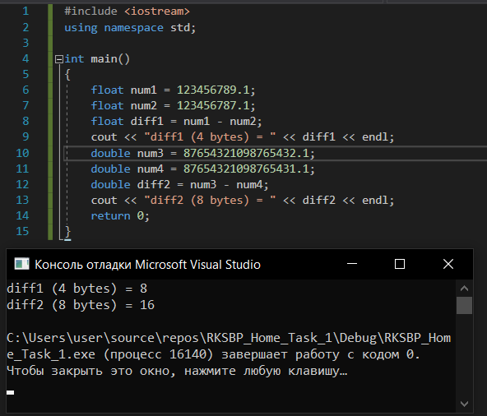

Потом проделал те же вычисления на языке Python:

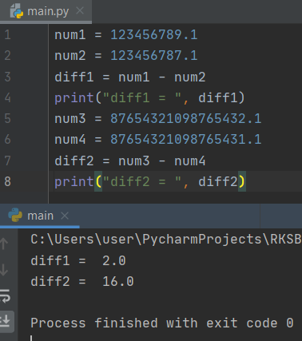

Честно говоря, я ожидал чего-то подобного, но всё же результаты меня удивили. Особенно, когда я увидел, что среда разработки для Python показала результаты, отличающиеся от результатов на C++. Предположу, что изначально в переменные не записалось то, что мы хотели, т.к. скорее всего не хватило бит памяти на такие большие числа, поэтому отнимались совершенно не те числа, что мы думали. Посчитались хорошо только num1 и num2 на Python, но это скорее всего потому, что Python автоматически выделил под них double, а не float, поэтому там всё было в порядке (бит памяти под числа хватило) и вывелся правильный результат.